Colours in traditional patterns
1. Match the colours to the hiragana

あか きいろ

しろ

あお

ピンク むらさき

みどり
くろ
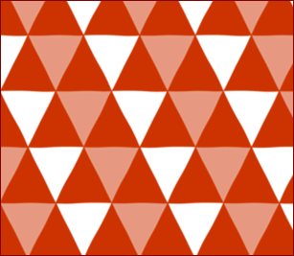
2. Write the colours of the patterns in the boxes below using the letters given.
あ

か

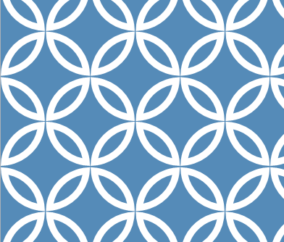
お
あ

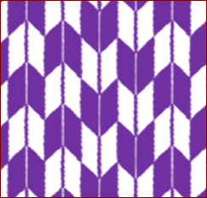
さ
ら
き
む

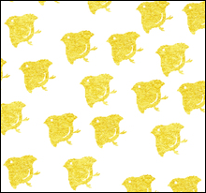

き
い
ろ

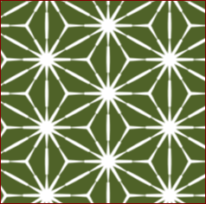
み￥
り
ど

3. What is your favourite colour? Write the colour in Japanese .

4. Ask each other what your favourite colours are.
Q: なにいろがすき？ A:＿＿＿＿がすき。
3. What are the names of these shapes? Write the number in the shapes.
Word bank: 1.まる 2.おうぎ 3.さんかく 4.しかく
5.ごかく 6.ろっかく

3. かたちはなんですか？Find various patterns in traditional patterns
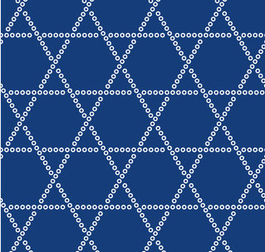
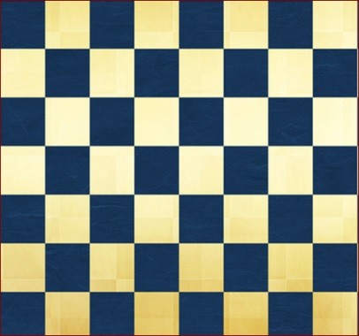

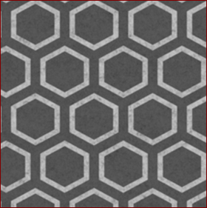

4. いくつありますか？ Count the number of shapes in the patterns.

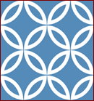
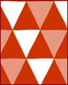
2
4
3
1

おうぎ しかく まる さんかく
（ ） （ ） （ ） （ ）
5. Fill in the empty spaces
Shapes | Kanji | Hiragana | English
 | ---- | まる
 | ---- | おうぎ
 |  |  | triangle
 | 四かく
 |  | ごかく
 | 六かく
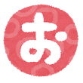
5a Draw Japanese patterns of your choice in the kimono and colour them in.
Trace the Hiragana of the colours.
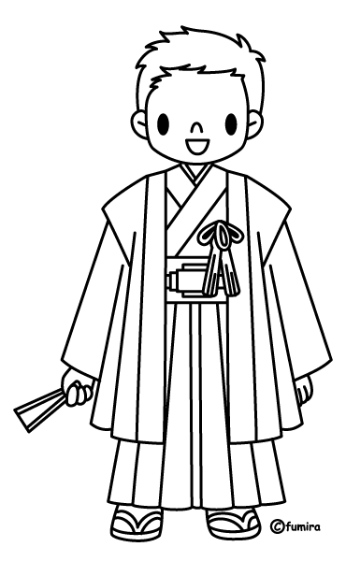
ちゃいろ
あお
あか
きいろ
くろ
しろ
みどり
きみどり‘り
むらさき
ピンク
オレンジ
グレー

Q: What shapes did you include in the patterns of Kimono? Write them in Japanese.

5b Draw Japanese patterns of your choice in the kimono and colour them in.
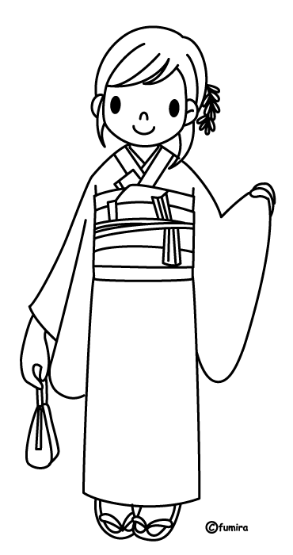
Trace the Hiragana of the colours.
ちゃいろ
あお
あか
きいろ
くろ
しろ
みどり
きみどり‘り
むらさき
ピンク
オレンジ
グレー

Q: What shapes did you include in the patterns of Kimono? Write them in Japanese.

